参考文章：[VMWare增加系统硬盘容量（扩容）的操作方法](https://blog.csdn.net/legend02uwn/article/details/81502608)

<https://blog.csdn.net/legend02uwn/article/details/81502608>



# Vmware：

需要对虚拟机进行磁盘扩容操作。

# Centos7操作：

## 创建分区

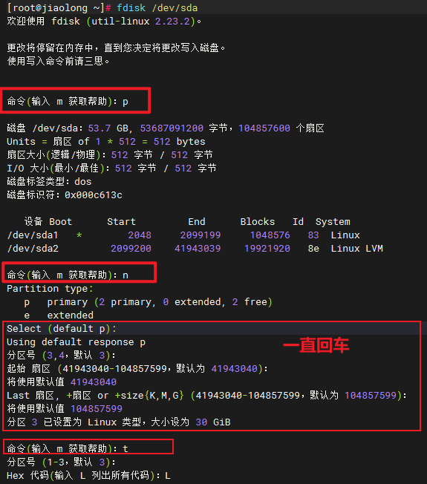

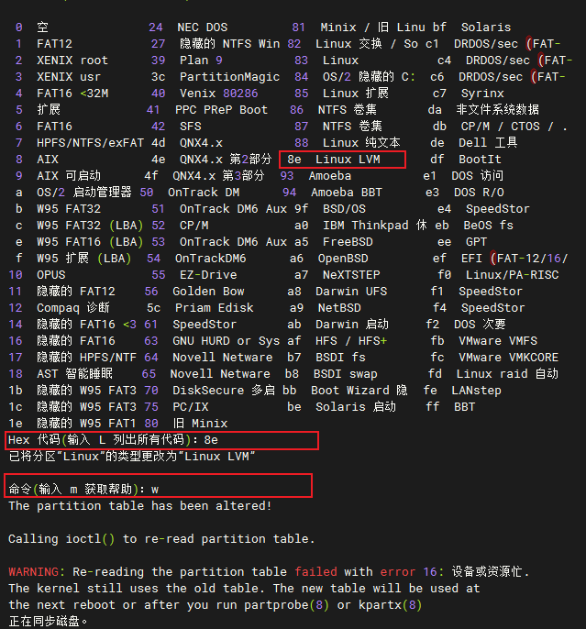

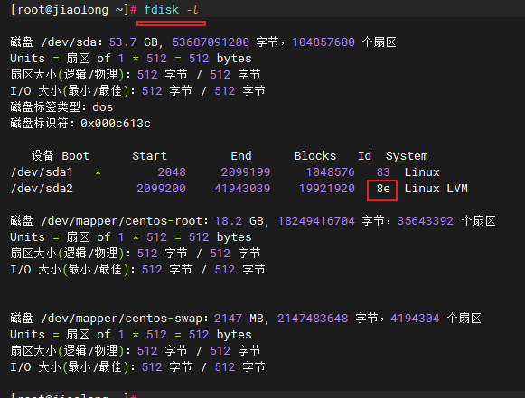

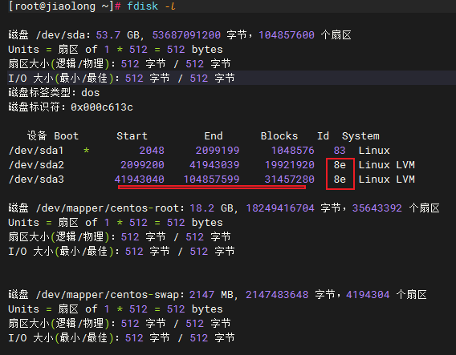

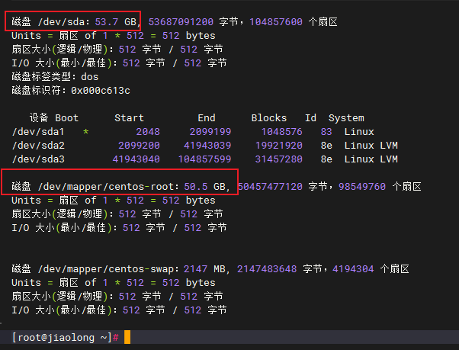

## 格式化分区

[root@localhost ~]# partprobe

[root@localhost ~]# mkfs.ext3 /dev/sda3

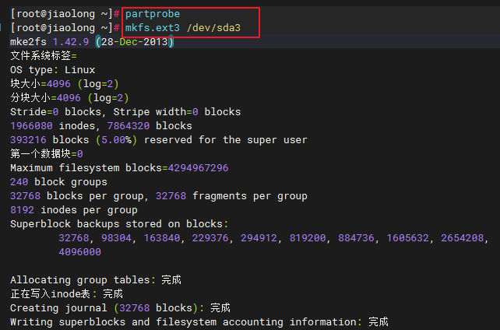

## 对磁盘分区进行合并

[root@localhost ~]# lvm

#创建物理卷-可能不需要这个步骤

lvm> pvcreate /dev/sda3

#创建卷组

lvm> vgextend centos /dev/sda3

#查看当前的Volume卷详情

lvm> vgdisplay -v

将系统盘的空余容量合并

lvm> lvextend -l+38399 /dev/mapper/rhel-root

lvm> quit

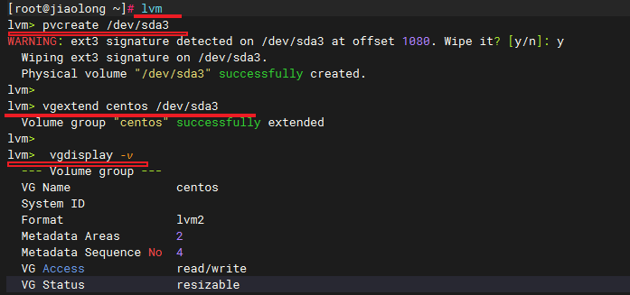

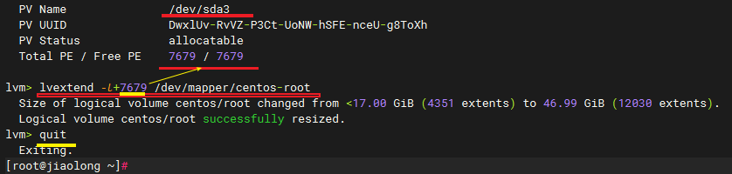

xfs_growfs /dev/mapper/centos-root

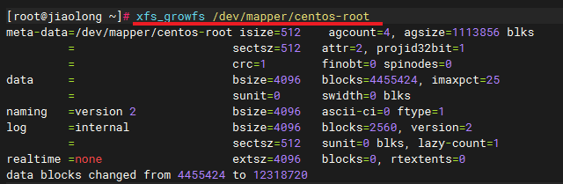

# 检查

